Determinación de las correcciones de calibración y estudio de la reproducibilidad de una impresora 3D

Alberto Mínguez-Martínez¹, Gonzalo Quirós-Torres¹, Fernando Ramos-González¹, Jesús de Vicente y Oliva¹

¹ Laboratorio de Metrología y Metrotecnia, Escuela Técnica Superior de Ingenieros Industriales, Universidad Politécnica de Madrid, España. Email: a.minguezm@upm.es

Resumen

Las tecnologías de manufactura aditiva, entre las que se encuentra la impresión 3D, es uno de los pilares fundamentales de la industria 4.0, ya que permite obtener prototipos y piezas fabricadas de una manera rápida, versátil y económica. Para asegurar la calidad de la producción, es necesario que todas las piezas obtenidas mediante cualquier proceso de fabricación cumplan con las especificaciones del diseño. No obstante, no basta con que una determinada pieza cumpla con las especificaciones dimensionales de diseño, sino que lo deben hacer la mayoría de las piezas fabricadas en una misma máquina. En este trabajo se proponen dos modelos de patrón para estudiar la reproducibilidad y para la corrección de las escalas que hay que aplicar a una impresora 3D comercial para obtener piezas impresas mediante deposición de filamento fundido (FDM).

Palabras clave: medida, corrección, reproducibilidad, impresión 3D.

Abstract

Additive manufacturing technologies, among which is 3D printing, is one of the fundamental pillars of industry 4.0, since it allows prototypes and manufactured parts to be obtained in a fast, versatile, and economical way. To ensure the quality of production, it is necessary that all parts obtained through any manufacturing process meet the design specifications. However, it is not enough that a particular part meets the dimensional design specifications, but most of the parts manufactured on the same machine must do so. In this work, two pattern models are proposed to study the reproducibility and for the correction of the scales that must be applied to a commercial 3D printer to obtain printed parts by means of fused filament deposition (FFD).

Keywords: measurement, correction, reproducibility, 3D printing

Introducción

Fabricación aditiva e Industria 4.0

En el entorno de la industria 4.0, la fabricación aditiva (AM, del inglés Additive Manufacturing) representa una de las tendencias tecnológicas más importantes ya que permite la obtención de pequeños lotes de productos con un alto grado de personalización [1]. La industria 4.0 nace de la combinación de métodos de producción novedosos y de la digitalización de los procesos [1]. Las tecnologías AM aúnan estas dos características y tienen el potencial para estar en el centro del desarrollo de la industria en los años venideros. De hecho, actualmente ya están implantadas en industrias muy importantes, como son la del automóvil, la naval, la militar, la electrónica o la médica [2, 3, 4]. La fabricación aditiva es una tecnología de fabricación supone un gran avance ya que permite la construcción de piezas con geometrías que son difíciles o imposibles de conseguir mediante los procesos tradicionales [5]. Para ello, las diferentes tecnologías AM dividen los modelos 3D digitales en capas y se obtiene la pieza mediante la adición, capa a capa, de material [6, 7].

Las distintas tecnologías se diferencian entre sí por la forma en la que cada nueva capa se deposita sobre la anterior. Entre ellas podemos encontrar las de extrusión de filamento fundido, fotopolimerización de materiales foto-curables, laminado por capas, inyección o mediante tecnología láser. Por otro lado, en cuanto a los materiales más utilizados encontramos aleaciones metálicas, polímeros, textiles, comida, resinas sintéticas, cemento y materiales con memoria de forma [8]. Cada tecnología AM está especialmente indicada para ser usada con ciertos materiales y, además, para una cierta presentación de material.

El objetivo de este artículo es proponer un procedimiento para determinar las correcciones que hay que aplicar en una máquina de AM para obtener piezas con precisión. En este caso estudiaremos el caso particular de la impresión 3D, ya que es una de las tecnologías más accesibles en el mercado. Para ello, en este documento realizaremos un estudio metrológico sobre muestras fabricadas por impresión 3D y realizaremos la medición con un proyector de perfiles.

Definiciones

A continuación, se presentan algunas definiciones del ámbito de la metrología que consideramos importantes y que vienen recogidas en el Vocabulario Internacional de Metrología [9], que es uno de los documentos de referencia en el campo de la Metrología:

- Condición de repetibilidad de una medición (Sección 2.20 de [9]): condición de medición, dentro de un conjunto de condiciones que incluye el mismo procedimiento de medida, los mismos operadores, el mismo sistema de medida, las mismas condiciones de operación y el mismo lugar, así como mediciones repetidas del mismo objeto o de un objeto similar en un periodo corto de tiempo.
- Incertidumbre de medida (VIM 2.26 [9]): parámetro no negativo que caracteriza la dispersión de los valores atribuidos a un mensurando. Para ello, habitualmente se utilizan patrones de medida.
- Calibración (VIM 2.39 [9]): operación que, en unas condiciones especificadas, establece una relación entre los valores de una medición y sus incertidumbres de medida.
- Trazabilidad (VIM 2.41 [9]): propiedad de un resultado de medida por la cual el resultado puede relacionarse con una referencia mediante una cadena ininterrumpida y documentada de calibraciones, cada una de las cuales contribuye a la incertidumbre de medida.
- Patrón de medida (VIM 5.1 [9]): realización de la definición de una magnitud dada, con un valor determinado y una incertidumbre de medida asociada, tomada como referencia.

Además de estas definiciones hay que tener en cuenta las que vienen recogidas en la norma ISO 3534-2:2006 [10]:

- Precisión (3.3.4 de [10]): cercanía entre diferentes resultados de prueba independientes.
- Reproducibilidad (3.3.10 de [10]): precisión en condiciones de reproducibilidad.
- Condiciones de reproducibilidad (3.3.11 de [10]): condiciones de observación donde diferentes resultados independientes de una prueba se obtienen con el mismo método.

Materiales y métodos

En esta sección se va a detallar los materiales utilizados para este estudio.

Patrones de medida

En la bibliografía se han propuesto patrones con geometría sencilla (generalmente, paralelepípedos) de los cuales se medía la distancia entre las caras exteriores.

Basándonos en el concepto de fabricación de patrones de medida personalizados que se expone en [11], se proponen dos modelos de patrón diferentes, uno para estudiar la reproducibilidad de la impresora 3D y otro para la corrección de las escalas de esta. Están basados en una Regla Patrón de Trazos (RPT), que es un instrumento de medida ampliamente utilizado en el campo de metrología dimensional para la calibración de instrumentos de medida ópticos (como son los microscopios o los proyectores de perfiles). Esta geometría permite tener más puntos de medida, lo que permite bajar la incertidumbre de medida.

En este caso, se planteó que los patrones fueran calibrados con un proyector de perfiles con luz reflejada, para simplificar el proceso de calibración. Por ello, en el diseño de los patrones de medida se ha tenido en cuenta las características del instrumento de medida. Para realizar correctamente las mediciones, se requiere el máximo contraste posible en los puntos de medida. Esto se consigue generalmente con esquinas a 90º, sin redondeos ni chaflanes. Cuanto menor sea el ángulo del chaflán, menor será el contraste y por tanto empeorará la calidad de la medición ante la incapacidad del operario de distinguir bien los bordes de las estructuras.

Diseño de patrón para el estudio de la reproducibilidad de la impresora 3D

Este diseño de patrón es un paralelepípedo de base 100X100 mm y de altura 15 mm. El paso, es decir, la distancia nominal entre ranuras es de 12,5 mm de ancho formando una cuadrícula (ver Figura 1).
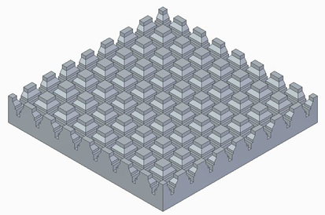

Figura 1. Patrón de reproducibilidad. Fuente: elaboración propia

La geometría de cada una de las ranuras se representa en la Figura 2:
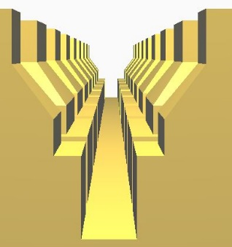

Figura 2. Geometría de las ranuras Fuente: elaboración propia

El estudio de la reproducibilidad consistirá en la determinación del paso promedio y la desviación típica sobre 10 muestras fabricadas en las mismas condiciones.

Diseño de patrón para la corrección de las escalas de la impresora 3D.

Este diseño de patrón es un cubo de 100 mm de lado y con una cuadrícula en cada cara (ver Figura 3). Consta de ocho acanaladuras en forma de V verticales y horizontales. El paso nominal entre las ranuras es de 10 mm.
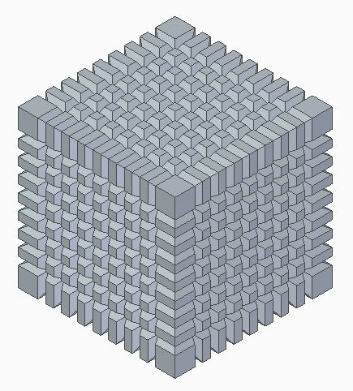

Figura 3. Patrón para la corrección de las escalas. Fuente: elaboración propia
Como los soportes y las estructuras de apoyo pueden modificar sustancialmente la geometría, el patrón está diseñado de modo que no sea necesaria la utilización de soportes en su impresión, limitando los ángulos de chaflán a 60º, de manera que se sostenga por sí mismo durante la impresión en cualquier cara del cubo. Además, se ha evitado la construcción de geometrías estrechas o demasiado finas cerca de los bordes de la pieza para evitar deformaciones debidas a un alto gradiente térmico.

Impresora 3D y software de control del proceso

Características de la impresora 3D

Las piezas se fabricarán en una impresora 3D ANYCUBIC i3 MEGA (Figura 4).
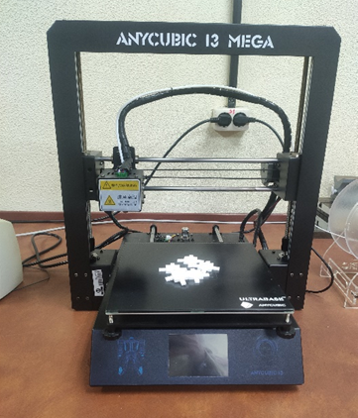

Figura 4. Impresora 3D ANYCUBIC i3 MEGA. Fuente: elaboración propia

Las características técnicas de la impresora 3D están recogidas en la Tabla 1.

Tabla 1. Características técnicas de la impresora ANYCUBIC i3 MEGA.
Características técnicas
Tecnología de impresión | FDM
Material de marco | Aluminio
Diámetro del extrusor | 0.4 mm
Precisión de posicionamiento | Eje X: 12,5 µm  Eje Y: 12,5 µm  Eje Z: 2 µm
Materiales admitidos | TPU, PLA, ABS entre otros
Resolución de capa mínima | 50 µm

En cuanto a las condiciones de impresión, hay que tener en cuenta que los parámetros de impresión afectan notablemente a la calidad dimensional de las piezas fabricadas. La mayoría de los estudios con impresoras comerciales que estudian la influencia de los parámetros en la calidad de la impresión, se efectúan con filamentos de ABS [12, 13]. En el caso que nos ocupa, el material utilizado como filamento es PLA, con el que, en comparación con el ABS, apenas se han efectuado estudios del impacto de los parámetros de impresión [14]. Por otro lado, no existen evidencias de que los parámetros de impresión óptimos para obtener piezas con buena precisión dimensional no coincidan con los parámetros de impresión óptimos para otras características, ya sean mecánicas (como el desempeño mecánico) o del proceso (como el tiempo de impresión) [15]. De acuerdo con la literatura [14, 16], para obtener la mejor precisión dimensional posible, los parámetros de impresión óptimos están en los siguientes intervalos:

- Altura de capa: de 0.06 a 0.1 mm.
- Velocidad de impresión: de 20 a 40 mm/s.
- Temperatura: de 195 a 200 ºC.

Se han seleccionado los parámetros de impresión que están recogidos en la Tabla 2.

Tabla 2. Parámetros de impresión seleccionados para la fabricación de patrones.
Parámetros de impresión
Altura de capa | 0.2 mm
Velocidad de impresión | 30 mm/s
Temperatura de impresión | 200 ºC

La altura de capa se ha escogido de un tamaño mayor porque valores más pequeños causan problemas de extrusión en la impresora seleccionada. Además, la altura de capa y la altura de los patrones debe ser proporcional (no se pueden imprimir fracciones de capa). Los patrones de de reproducibilidad tienen una altura de 100 mm y de 15 mm, respectivamente. Por lo que una altura de 0.2 mm genera una impresión de 500 capas y de 75 capas, garantizando que los posibles errores que detectemos no provienen de un redondeo del software de control (slicer).

Software de control (slicer)

Para el proceso de división en capas y el trazado de la ruta de impresión de las piezas se utilizó el software Ultimaker Cura 4.12.1, ya que es compatible con todas las impresoras 3D y que acepta formatos como STL, OBJ, X3D y 3MF. Además, este software de medida es de libre acceso, lo que permitiría a otros grupos reproducir este experimento.

Proceso de medida

    - Proyector de perfiles

De acuerdo con el Procedimiento DI-001 para la calibración de Proyectores de Perfiles redactado por el Centro Español de Metrología (CEM) [17], un proyector de perfiles es un instrumento de medida de dimensiones y formas, por amplificación óptica que permite realizar medidas directas o con desplazamiento sobre una pantalla de proyección. Se trata de un equipo medidor muy extendido en los departamentos de calidad.
En este caso, se utilizará proyector de perfiles de eje horizontal de la marca NIKON, modelo H14B y con número de serie 10129 (véase Figura 4). Este proyector de perfiles permite la iluminación de las muestras tanto de forma diascópica (por luz transmitida) como episcópica (por luz reflejada) Los campos de medida del proyector son C_{X} = 200 mm, C_{Z} = 100 mm y α = 360º y sus resoluciones son E_{X}=E_{Z} = 0.001 mm tomadas mediante un display digital y E_{α} = 1' tomado de manera analógica. Para este experimento se utilizará un objetivo con amplificación 100X.

El Laboratorio de Metrología y Metrotecnia (LMM) de la de la Escuela Técnica Superior de Ingenieros Industriales (ETSII) de la Universidad Politécnica de Madrid (UPM), tiene acreditada por ENAC (la Entidad Nacional de Acreditación) según la norma ISO 17025 una “Capacidad de Medida y Calibración” (CMC) para este instrumento (el proyector de perfiles) [18] que, expresada en forma de incertidumbre típica, es la siguiente:

$$u=\left(1,25+1,25·L\right) μm$$ | (1)

Con la dimensión L medida expresada en metros.

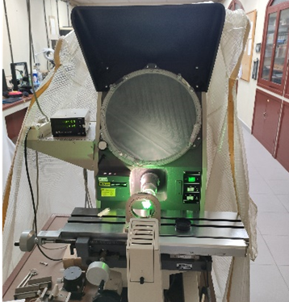

Figura 5. Proyector de perfiles. Fuente: elaboración propia

Procedimiento de medida

Con estos instrumentos de medida, es necesario realizar siempre el mismo enrase y, por ello, hay que tener en cuenta la anchura del trazo. Por ello, se podría decir que existen tres técnicas de medida para la estimación de la distancia entre dos puntos:

- Enrasar al principio del trazo (dejando el trazo a la derecha).
- Enrasar al final del trazo (dejando el trazo a la izquierda).
- Enrasar al principio y al final del trazo y calcular la posición de la línea media del mismo.

La medida se realizará de manera unidimensional, es decir, solo se tomarán medidas en el eje X del proyector de perfiles. De las tres técnicas de medida que se ha explicado anteriormente, se va a estimar la posición de la línea medida de cada surco. Para ello, se va a tratar de determinar la distancia entre las líneas medias de los surcos que están en posición vertical. Se tomarán medidas de acuerdo con los esquemas de la Figura 6.
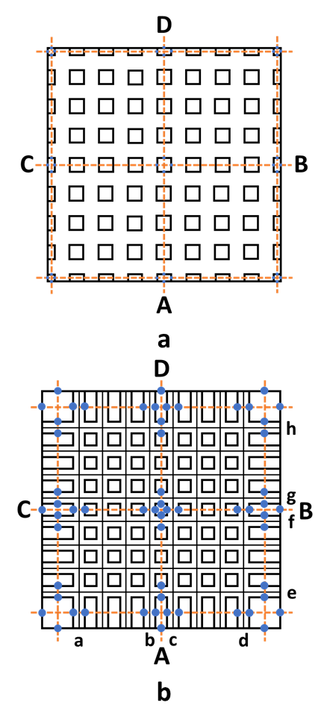

Figura 6. Esquema de medida de (a) Patrón de reproducibilidad y (b) Patrón de corrección. Fuente: elaboración propia

Una vez determinadas las distancias con el proyector de perfiles, se gira la pieza y se vuelve a medir de acuerdo con el mismo esquema. Se tomarán las medidas con giros de 90º, 180º y 270º. De esta manera se determinarán las distancias entre las ranuras tanto horizontales y verticales de la pieza. El cálculo de las incertidumbres de medida se llevará a cabo de acuerdo con los principios establecidos en la Guía para la expresión de la Incertidumbre de medida GUM [18] y el documento EA-4/02 M 2013 [19].

Modelo matricial para la corrección de las escalas

A continuación, se presenta un modelo de corrección para las escalas de la impresora 3D, basado en [20, 21]:

$$\left[\begin{matrix}x \\ y \\ z\end{matrix}\right]=\left[\begin{matrix}C_{x} & θ_{xy} & θ_{xz} \\ θ_{xy} & C_{y} & θ_{yz} \\ θ_{xz} & θ_{yz} & C_{z}\end{matrix}\right]·\left[\begin{matrix}p \\ q \\ r\end{matrix}\right]$$ | (2)

Donde $\left(x, y, z\right)$ son las medidas corregidas, $\left(p, q, r\right)$ son los datos brutos obtenidos del proceso de medida, los factores $C_{x}$, $C_{y}$ y $C_{z}$ son los factores que corrigen las desviaciones de las medidas en cada uno de los ejes respecto del valor nominal y los factores $θ_{xy}$, $θ_{xz}$ y $θ_{yz}$ son los que corrigen los errores de perpendicularidad entre los ejes.

Resultados

Estudio de la reproducibilidad

Tomando las medidas de acuerdo a lo expuesto en la Figura 6a, se ha calculado el paso promedio para cada posición del patrón (vertical y horizontal). Posteriormente, se ha sacado el promedio entre los diferentes pasos medios y se ha estimado la desviación típica. Los resultados obtenidos están recogidos en la Tabla 3:

Tabla 3. Resultados por eje de los procesos de los patrones de reproducibilidad.
Resultados de la prueba
Paso promedio en X | 12,518 | mm
Desviación típica en X | 0,014 | mm
Diferencia con el nominal | -0,018 | mm
Paso promedio en Y | 12,475 | mm
Desviación típica en Y | 0,018 | mm
Diferencia con el nominal | 0,025 | mm
Paso promedio | 12,497 | mm
Desviación típica | 0,027 | mm
Diferencia con el nominal | 0,003 | mm
Errores promedio porcentuales en el eje X |  | 0,098%
Errores promedio porcentuales en el eje Y |  | 0,114%
Errores promedio porcentuales globales |  | 0,111%

Estudio de las correcciones del proceso de impresión

En las Tabla 4 a 9 se presentan las posiciones promediadas de las intersecciones, la desviación típica y las diferencias con el nominal para las ranuras a, b, c, d, e, f, g y h (ver Figura 6b) de cada cara. Tras cada tabla se presenta el mapa de errores correspondiente a dicha cara (Figuras 7 a 12). Los vectores representan la dirección en la que se cometen los errores en cada eje de cada cara.

Tabla 4. Errores promedio porcentuales de los procesos de los patrones de reproducibilidad (CARA 1)
Posiciones promediadas de las intersecciones, la desviación típica y las diferencias con el nominal para las ranuras para la CARA 1
Int. | $$\overline{x}$$ | $$\overline{y}$$ | $$s_{x}$$ | $$s_{y}$$ | $$e_{x}$$ | $$e_{y}$$
a-e | 14,949 | 15,413 | 0,024 | 0,030 | -0,051 | 0,413
a-f | 15,090 | 45,313 | 0,107 | 0,093 | 0,090 | 0,313
a-g | 15,090 | 55,262 | 0,107 | 0,128 | 0,090 | 0,261
a-h | 15,320 | 85,202 | 0,143 | 0,251 | 0,320 | 0,202
b-e | 45,032 | 15,163 | 0,050 | 0,011 | 0,032 | 0,163
b-f | 45,167 | 45,058 | 0,080 | 0,006 | 0,167 | 0,058
b-g | 45,167 | 55,012 | 0,080 | 0,012 | 0,167 | 0,011
b-h | 45,345 | 84,904 | 0,123 | 0,013 | 0,345 | -0,096
c-e | 55,053 | 15,163 | 0,048 | 0,011 | 0,053 | 0,163
c-f | 55,155 | 45,058 | 0,061 | 0,006 | 0,155 | 0,058
c-g | 55,155 | 55,012 | 0,061 | 0,012 | 0,155 | 0,011
c-h | 55,347 | 84,904 | 0,124 | 0,013 | 0,347 | -0,096
d-e | 85,088 | 14,888 | 0,037 | 0,019 | 0,088 | -0,112
d-f | 85,238 | 44,839 | 0,060 | 0,048 | 0,238 | -0,161
d-g | 85,238 | 54,749 | 0,060 | 0,050 | 0,238 | -0,251
d-h | 85,453 | 84,660 | 0,140 | 0,019 | 0,453 | -0,340

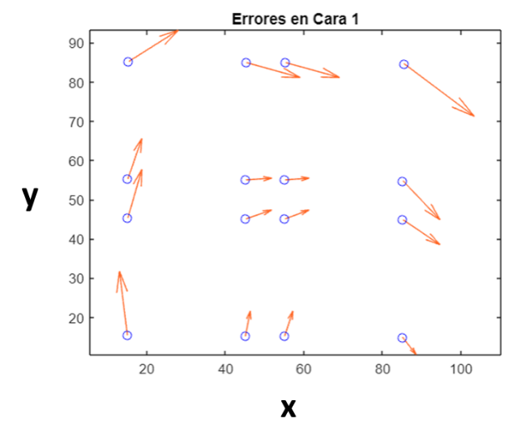
Figura 7. Mapa de errores CARA 1. Fuente: elaboración propia

Tabla 5. Errores promedio porcentuales de los procesos de los patrones de reproducibilidad (CARA 2)
Posiciones promediadas de las intersecciones, la desviación típica y las diferencias con el nominal para las ranuras para la CARA 2
Int. | $$\overline{x}$$ | $$\overline{z}$$ | $$s_{x}$$ | $$s_{z}$$ | $$e_{x}$$ | $$e_{z}$$
a-e | 14,972 | 14,846 | 0,009 | 0,113 | -0,028 | -0,154
a-f | 15,035 | 44,839 | 0,020 | 0,040 | 0,035 | -0,161
a-g | 15,035 | 54,855 | 0,020 | 0,052 | 0,035 | -0,145
a-h | 15,026 | 84,446 | 0,018 | 0,032 | 0,025 | -0,554
b-e | 45,041 | 15,032 | 0,038 | 0,094 | 0,041 | 0,032
b-f | 45,062 | 45,077 | 0,028 | 0,095 | 0,062 | 0,077
b-g | 45,062 | 55,056 | 0,028 | 0,085 | 0,062 | 0,056
b-h | 45,094 | 84,878 | 0,015 | 0,085 | 0,094 | -0,122
c-e | 55,026 | 15,032 | 0,014 | 0,094 | 0,026 | 0,032
c-f | 55,034 | 45,077 | 0,046 | 0,095 | 0,034 | 0,077
c-g | 55,034 | 55,056 | 0,046 | 0,085 | 0,034 | 0,056
c-h | 55,064 | 84,878 | 0,012 | 0,085 | 0,064 | -0,122
d-e | 85,111 | 14,879 | 0,020 | 0,113 | 0,111 | -0,121
d-f | 85,112 | 44,865 | 0,007 | 0,099 | 0,112 | -0,135
d-g | 85,112 | 54,801 | 0,007 | 0,119 | 0,112 | -0,199
d-h | 85,169 | 84,584 | 0,015 | 0,078 | 0,169 | -0,416

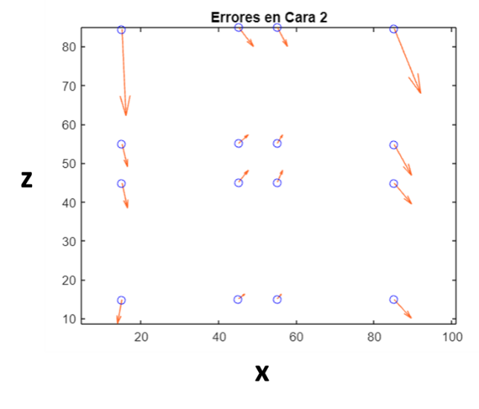
Figura 8. Mapa de errores CARA 2. Fuente: elaboración propia

Tabla 6. Errores promedio porcentuales de los procesos de los patrones de reproducibilidad (CARA 3)
Posiciones promediadas de las intersecciones, la desviación típica y las diferencias con el nominal para las ranuras para la CARA 3
Int. | $$\overline{x}$$ | $$\overline{y}$$ | $$s_{x}$$ | $$s_{y}$$ | $$e_{x}$$ | $$e_{y}$$
a-e | 14,896 | 14,986 | 0,059 | 0,125 | -0,104 | -0,014
a-f | 14,903 | 45,065 | 0,120 | 0,090 | -0,097 | 0,065
a-g | 14,903 | 55,045 | 0,120 | 0,112 | -0,097 | 0,045
a-h | 15,072 | 85,067 | 0,159 | 0,164 | 0,072 | 0,067
b-e | 44,961 | 15,052 | 0,056 | 0,049 | -0,039 | 0,052
b-f | 45,055 | 45,053 | 0,126 | 0,072 | 0,055 | 0,053
b-g | 45,055 | 55,013 | 0,126 | 0,072 | 0,055 | 0,013
b-h | 45,200 | 84,999 | 0,184 | 0,068 | 0,200 | -0,001
c-e | 54,919 | 15,052 | 0,046 | 0,049 | -0,081 | 0,052
c-f | 55,061 | 45,053 | 0,122 | 0,072 | 0,061 | 0,053
c-g | 55,061 | 55,013 | 0,122 | 0,072 | 0,061 | 0,013
c-h | 55,196 | 84,999 | 0,201 | 0,068 | 0,196 | -0,001
d-e | 85,025 | 14,870 | 0,065 | 0,033 | 0,024 | -0,131
d-f | 85,162 | 44,932 | 0,144 | 0,034 | 0,162 | -0,068
d-g | 85,162 | 54,907 | 0,144 | 0,047 | 0,162 | -0,093
d-h | 85,446 | 84,935 | 0,182 | 0,053 | 0,446 | -0,065

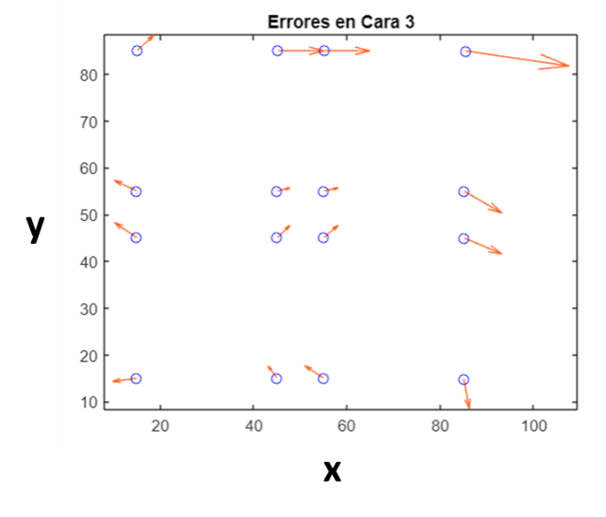
Figura 9. Mapa de errores CARA 3. Fuente: elaboración propia

Tabla 7. Errores promedio porcentuales de los procesos de los patrones de reproducibilidad (CARA 4)
Posiciones promediadas de las intersecciones, la desviación típica y las diferencias con el nominal para las ranuras para la CARA 4
Int. | $$\overline{x}$$ | $$\overline{z}$$ | $$s_{x}$$ | $$s_{z}$$ | $$e_{x}$$ | $$e_{z}$$
a-e | 14,791 | 15,022 | 0,112 | 0,026 | -0,209 | 0,022
a-f | 14,738 | 44,963 | 0,160 | 0,043 | -0,262 | -0,037
a-g | 14,738 | 54,988 | 0,160 | 0,063 | -0,262 | -0,012
a-h | 14,704 | 84,988 | 0,279 | 0,045 | -0,296 | -0,012
b-e | 44,856 | 14,988 | 0,140 | 0,058 | -0,145 | -0,013
b-f | 44,807 | 45,077 | 0,173 | 0,011 | -0,193 | 0,077
b-g | 44,807 | 55,097 | 0,173 | 0,031 | -0,193 | 0,097
b-h | 44,708 | 85,104 | 0,300 | 0,026 | -0,292 | 0,104
c-e | 54,847 | 14,988 | 0,079 | 0,058 | -0,153 | -0,013
c-f | 54,735 | 45,077 | 0,182 | 0,011 | -0,265 | 0,077
c-g | 54,735 | 55,097 | 0,182 | 0,031 | -0,265 | 0,097
c-h | 54,682 | 85,104 | 0,282 | 0,026 | -0,319 | 0,104
d-e | 84,868 | 14,800 | 0,090 | 0,024 | -0,132 | -0,200
d-f | 84,820 | 44,752 | 0,174 | 0,029 | -0,180 | -0,248
d-g | 84,820 | 54,834 | 0,174 | 0,034 | -0,180 | -0,166
d-h | 84,664 | 84,930 | 0,315 | 0,006 | -0,336 | -0,071

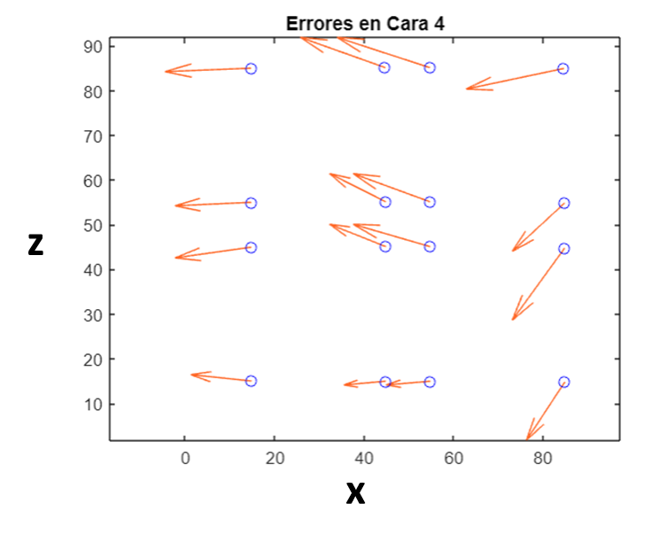
Figura 10. Mapa de errores CARA 4. Fuente: elaboración propia

Tabla 8. Errores promedio porcentuales de los procesos de los patrones de reproducibilidad (CARA 5)
Posiciones promediadas de las intersecciones, la desviación típica y las diferencias con el nominal para las ranuras para la CARA 5
Int. | $$\overline{y}$$ | $$\overline{z}$$ | $$s_{y}$$ | $$s_{z}$$ | $$e_{y}$$ | $$e_{z}$$
a-e | 14,912 | 15,063 | 0,037 | 0,191 | -0,088 | 0,063
a-f | 14,832 | 45,008 | 0,079 | 0,190 | -0,168 | 0,008
a-g | 14,832 | 55,047 | 0,079 | 0,173 | -0,168 | 0,047
a-h | 14,621 | 84,703 | 0,162 | 0,175 | -0,379 | -0,297
b-e | 44,828 | 15,022 | 0,017 | 0,101 | -0,172 | 0,022
b-f | 44,718 | 45,033 | 0,081 | 0,102 | -0,282 | 0,033
b-g | 44,718 | 55,083 | 0,081 | 0,114 | -0,282 | 0,083
b-h | 44,602 | 85,041 | 0,150 | 0,131 | -0,398 | 0,041
c-e | 54,762 | 15,022 | 0,034 | 0,101 | -0,238 | 0,022
c-f | 54,644 | 45,033 | 0,091 | 0,102 | -0,356 | 0,033
c-g | 54,644 | 55,083 | 0,091 | 0,114 | -0,356 | 0,083
c-h | 54,544 | 85,041 | 0,152 | 0,131 | -0,456 | 0,041
d-e | 84,660 | 14,861 | 0,009 | 0,020 | -0,340 | -0,139
d-f | 84,518 | 44,817 | 0,081 | 0,032 | -0,482 | -0,183
d-g | 84,518 | 54,867 | 0,081 | 0,020 | -0,482 | -0,133
d-h | 84,516 | 84,863 | 0,163 | 0,012 | -0,484 | -0,137

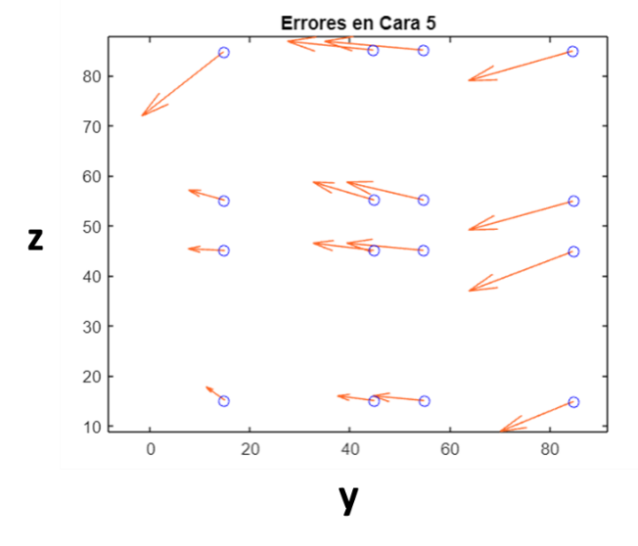
Figura 11. Mapa de errores CARA 5. Fuente: elaboración propia

Tabla 9. Errores promedio porcentuales de los procesos de los patrones de reproducibilidad (CARA 6)
Posiciones promediadas de las intersecciones, la desviación típica y las diferencias con el nominal para las ranuras para la CARA 6
Int. | $$\overline{y}$$ | $$\overline{z}$$ | $$s_{y}$$ | $$s_{z}$$ | $$e_{y}$$ | $$e_{z}$$
a-e | 15,027 | 14,830 | 0,028 | 0,107 | 0,027 | -0,170
a-f | 15,125 | 44,767 | 0,095 | 0,131 | 0,125 | -0,233
a-g | 15,125 | 54,740 | 0,095 | 0,128 | 0,125 | -0,260
a-h | 15,165 | 84,525 | 0,170 | 0,077 | 0,165 | -0,476
b-e | 44,971 | 14,797 | 0,020 | 0,065 | -0,029 | -0,203
b-f | 45,079 | 44,904 | 0,083 | 0,069 | 0,079 | -0,096
b-g | 45,079 | 54,937 | 0,083 | 0,075 | 0,079 | -0,063
b-h | 45,150 | 84,997 | 0,172 | 0,064 | 0,150 | -0,003
c-e | 54,936 | 14,797 | 0,049 | 0,065 | -0,064 | -0,203
c-f | 54,972 | 44,904 | 0,079 | 0,069 | -0,028 | -0,096
c-g | 54,972 | 54,937 | 0,079 | 0,075 | -0,028 | -0,063
c-h | 55,097 | 84,997 | 0,183 | 0,064 | 0,097 | -0,003
d-e | 84,850 | 14,805 | 0,039 | 0,015 | -0,150 | -0,195
d-f | 84,985 | 44,863 | 0,091 | 0,023 | -0,015 | -0,137
d-g | 84,985 | 54,836 | 0,091 | 0,022 | -0,015 | -0,165
d-h | 85,112 | 84,910 | 0,169 | 0,083 | 0,112 | -0,090

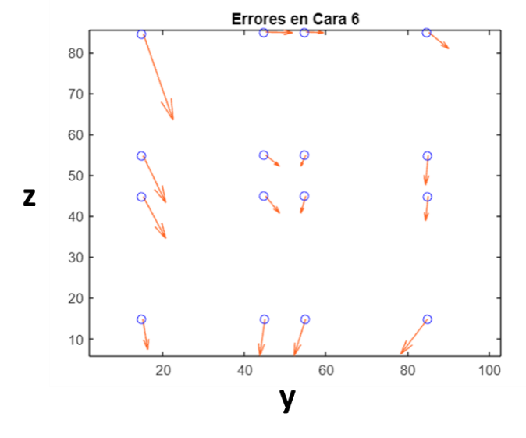
Figura 12. Mapa de errores CARA 6. Fuente: elaboración propia

Estudio de las correcciones del proceso de impresión

A través de un ajuste por mínimos cuadrados, se determinan las correcciones que hay que aplicar en cada cara. Es importante resaltar que cada cara permite estimar las correcciones correspondientes a dos ejes de la máquina y que, por cada pareja de ejes, tenemos dos estimaciones de cada factor de corrección. Por tanto, el factor de corrección es el promedio media de las dos estimaciones. La matriz de corrección es:

$$\left[\begin{matrix}C_{x} & θ_{xy} & θ_{xz} \\ θ_{xy} & C_{y} & θ_{yz} \\ θ_{xz} & θ_{yz} & C_{z}\end{matrix}\right]=\left[\begin{matrix}1,9 & -0,1 & -0,8 \\ -0,1 & -2,2 & 0 \\ -0,8 & 0 & -0,7\end{matrix}\right]·{10}^{-3}$$ | (3)
Las incertidumbres asociadas a cada factor de corrección son las que aparecen en la Tabla 10:

Tabla 10. Valor de la incertidumbre asociada
Incertidumbres asociadas a los factores de corrección
Factor de corrección | Incertidumbre
$$C_{x}$$ | 0,0025
$$C_{y}$$ | 0,0034
$$C_{z}$$ | 0,0042
$$θ_{xy}=θ_{yx}$$ | 0,0031
$$θ_{xz}=θ_{zx}$$ | 0,0040
$$θ_{yz}=θ_{zy}$$ | 0,0065

Conclusiones

En este trabajo se propone fabricar dos modelos de patrón para, por un lado, estudiar la reproducibilidad y, por otro, calibrar los ejes de una impresora 3D. Estos patrones han sido medidos con un proyector de perfiles en un Laboratorio acreditado con bajas incertidumbres. Este procedimiento puede ser adaptado para otras máquinas de fabricación aditiva y se puede cambiar el diseño de las ranuras para poder utilizar otros instrumentos de medida.

Referencias

[1] M. Ghobakhloo, «The future of manufacturing industry: a strategic roadmap toward Industry 4.0,» Journal of Manufacturing Technology Management,, vol. 29, nº 6, pp. 910-936, 2018.

[2] A. Vafadar, F. Guzzomi, A. Rassau y K. Hayward, «Advances in Metal Additive Manufacturing: A review of Common Processes, Industrial Applications, and Current Challenges,» Applied Sciences, vol. 11, nº 1213, 2021.

[3] S. Sarvankar y S. Yewale, «Additive Manufacturing in Automobile Industry,» International Journal of Research in Aeronautical and Mechanical Engineering, vol. 7, nº 4, pp. 01-10, 2019.

[4] J. Strickland, «Applications of Additive Manufacturing in the Marine Industry,» de 13th International Symposium on Practical Design of Ships and other floating structures, Copenhagen, 2016.

[5] H. Vora y S. Sanyal, «A comprehensive review: metrology in additive manufacturing and 3D printing technology,» Progress in Additive Manufacturing, vol. 5, pp. 319-353, 2020.

[6] M. Zahera, «La fabricación aditiva, tecnología avanzada para el diseño y desarrollo de productos,» de XVI Congreso Internacional de Ingeniería de Proyectos, Valencia, 2012.

[7] M. Attaran, «The rise of 3-D printing: The advantages of additive manufacturing over traditional manufacturing,» Business Horizons, vol. 60, pp. 677-688, 2017.

[8] D. Horst, C. Duvoisin y R. Vieira, «Additive Manufacturing at Industry 4.0: a Review,» International Journal of Engineering and Technical Research (IJETR), vol. 8, nº 8, 2018.

[9] Joint Commitee for Guides in Metrology (JCGM), International Vocabulary of Metrology (VIM), 3 ed., Paris: JCGM Publications, 2012.

[10] International Organization for Standardization (ISO), 3534-2:2006 - Statistics. Vocabulary and symbols. Part 2: Applied statistics, Geneva: ISO Publications, 2006

[11] A. Mínguez Martínez, C. Gómez Pérez, D. Canteli Pérez-Caballero, L. Carcedo Cerezo y J. de Vicente y Oliva, «Design of Industrial Standards for the Calibration of Optical Microscopes,» Materials, vol. 14 (1), nº 29, 2021.

[12] A. Sood, R. Ohdar y S. Mahapatra, «Improving Dimensional Accuracy of Fused Deposition Modelling Processed Part isomg Grey Taguchi Method,» Materials in Engineering, vol. 30, nº 10, pp. 4243-4252, 2009.

[13] R. Sahu, S. Mahapatra y A. Sood, «A Study on Dimensional Accuracy of Fused Deposition Modeling (FDM) Processed Parts using Fuzzy Logic,» Journal of Manufacturing Science and Production, vol. 13, nº 3, pp. 183-197, 2013.

[14] E. García Plaza, P. Núñez López, M. Caminero Torija y J. Chacón Muñoz, «Analysis of PLA Geometric Properties Processed by FFF Additive Manufacturing: Effects of the Process Parameters and Plate-Extruder Precision Motion,» Polymers, vol. 11, nº 1581, 2019.

[15] O. Mohamed y S. Masood, «Experimental investigation for dynamic stiffness and dimensional accuracy of FDM manufactured part using IV-Optimal response surface design,» Rapid Prototyping Journal, vol. 23, nº 4, pp. 736-749, 2017.

[16] C. Luis-Pérez, I. Buj-Corral y X. Sánchez-Casas, «Modeling of the Influence of Input AM Parameters on Dimensional Error and Form Errors in PLA Parts Printed with FFF Technology,» Polymers, vol. 13, nº 4152, 2021.

[17] Centro Español de Metrología (CEM), Procedimiento DI-001 para la Calibración de Proyectores de Perfiles, Madrid: Publicaciones del Ministerio de Industria y Energía y del Ministerio de Fomento.

[18] Entidad Nacional de Acreditación, «Alcance de acreditación 3/LC10.002 - Calibraciones (Laboratorios de calibración),» 26 02 2021. [En línea]. Available: https://www.enac.es/documents/7020/6bc00c48-8bce-428c-9928-16a93a5c4340. [Último acceso: 09 07 2022].

[19] Joint Committee for Guides in Metrlogy, Working Group 1 (JCGM/WG1), JCGM 100:2008 Evaluation of measurement data - Guide to the expression of uncertainty in measurement (GUM), Paris: JCGM Publications, 2008.

[20] European Accreditation (EA), EA-4/02 M 2013 - Evaluation of the Uncertainty of Measurement in Calibration, EA Publications, 2013.

[21] J. de Vicente, A. Sánchez-Pérez, P. Maresca, J. Caja y E. Gómez, «A model to transform a commercial flatbed scanner into a two-coordinates measuring machine,» Measurement, vol. 73, pp. 304-312, 2015.

[22] A. Mínguez Martínez y J. de Vicente y Oliva, «Industrial Calibration Procedure for Confocal Microscopes,» Materials, vol. 12, nº 4137, 2019.

